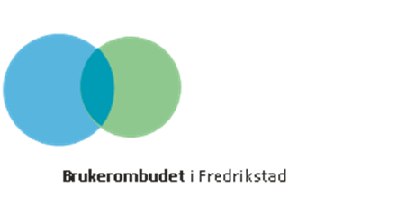

Hei, du som er 75 år og innbygger i Fredrikstad

Du får dette brevet fordi Fredrikstad kommune har et ombud som skal hjelpe innbyggerne i Fredrikstad med å ivareta sine interesser opp mot det offentlige.

Vi vil derfor invitere deg til en samtale for å gi deg informasjon om de mulighetene og rettighetene du har.

Samtalene kan handle om

• rettighetene dine
• hvilke helsefremmende eller forebyggende tiltak som finnes
• bosituasjonen din
• helse- og omsorgstilbudene i kommunen
• aktiviteter i kommunen
• hjelp til å søke tjenester
• hjelp til å klage m.m.

Vi kan komme hjem til deg, eller du kan komme til vårt kontor.
Du kan gjerne ha med deg en pårørende eller annen person hvis du ønsker det.
Tilbudet er gratis.

Hører vi fra deg?
Du kan gjøre avtale om en samtale ved å kontakte oss:

Telefon: 69 36 79 90 mellom klokka 10 og 14
Besøksadresse: Karlandergården, Storgata 4, inngang fra Nygaardsplassen
E-post: brukerombud@fredrikstad.kommune.no

Ta gjerne vare på dette brevet hvis du heller ønsker å kontakte oss senere.

Med vennlig hilsen
[Navn]
brukerombud

